


数据库系统概论
— 实验报告

题目： | 赛博玩家·私人游戏收藏仓库
学号： | 2024111
姓名： | 杨秋爽
班级： | 24数据A2
教师： | 王家辉
日期： | 2025-12-22

赛博玩家·私人游戏收藏仓库
- 项目背景
宏观背景：随着数字分发平台（如Steam、Epic、PlayStation Store）的普及，全球游戏玩家规模已突破30亿，数字游戏已成为当代青年最重要的文化消费资产。然而，跨平台购买导致玩家资产分散，许多玩家面临“买完即吃灰”的“库存焦虑”。具体任务：响应国家关于数字文化产业高质量发展的号召，利用数据库技术对个人分散的数字资产进行整合。本项目旨在开发一套高效、直观的游戏收藏管理系统，通过数字化手段解决玩家对游戏资产管理混乱、通关进度不明等痛点，实现从“盲目购买”到“科学规划”的转变。第1段，研究目的：你为什么要做这个课题
理论层面：本项目通过对游戏资产属性（平台、类型、状态、评分）的建模，探讨了非平衡数据集下的多维度聚合查询优化，完善了轻量级 Web 框架下数据库交互的理论实践。
应用层面：系统集成了 ECharts 可视化引擎，能实时反馈“全通关率”和“资产平台分布”。这不仅能帮助玩家直观掌握消费习惯、合理分配游戏时间，还能有效降低“数字浪费”。通过赛博朋克风的 UI 设计，提升了工具类软件的用户体验，为智慧校园背景下的数字娱乐管理提供了创新示例。
- 软硬件环境
- 开发语言：Python 3.8
- 数据库：MySQL 8.0
- 前端技术：原生 HTML5 + CSS3 + ECharts.js
- 第三方模块：web.py, …
- 整体架构
系统采用经典的 B/S (Browser/Server) 架构，解决了跨平台资产统计难、可视化程度低的问题。
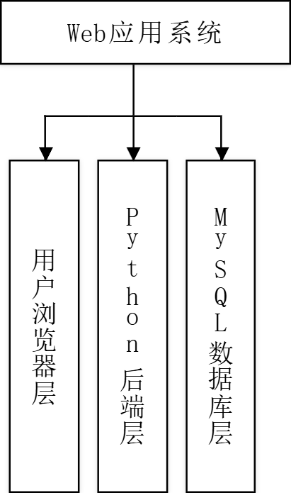
图1 系统架构图

- 系统设计
4.1 算法设计
- 模糊检索算法：采用 SQL 的 LIKE 通配符匹配技术。后端接收关键词后，动态拼接 %keyword%，实现对游戏标题的快速扫描。
- 数据聚合逻辑：利用数据库 GROUP BY 语法进行统计，避免了在 Python 层进行大规模循环计算。例如，通过一条语句直接获取各平台的游戏总数，确保了图表的加载效率。
- 通关率计算逻辑：设计了原子级的状态统计函数，计算 status='已通关' 的记录数与 COUNT(*) 的比值，并进行四舍五入处理。

4.2 数据库设计

4.2.1 概念模型
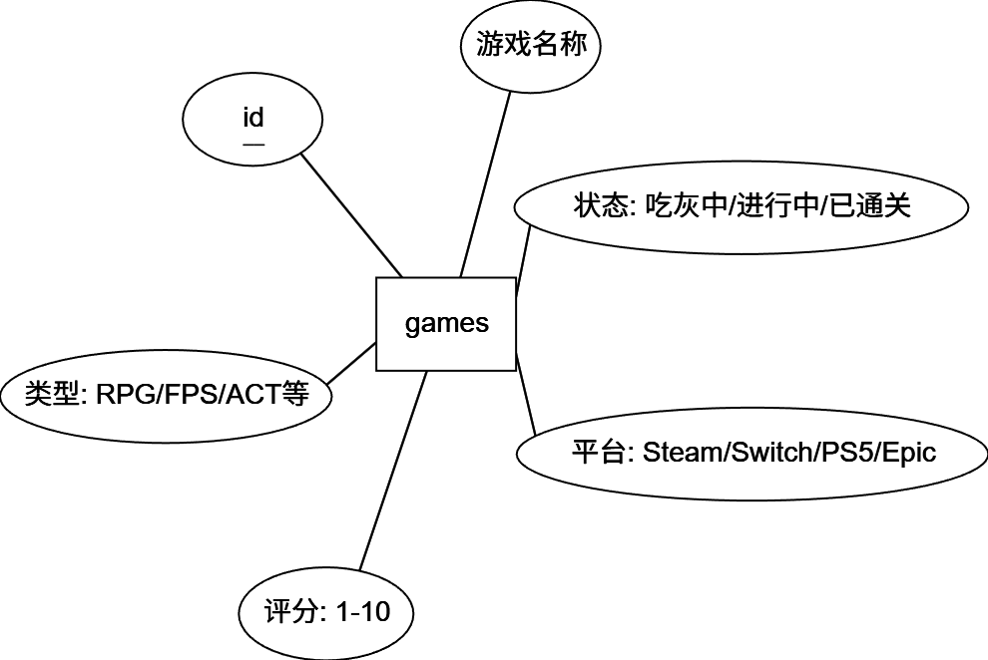
图2 整体E-R图

4.2.2 逻辑模型
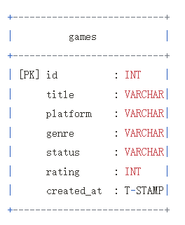
图3 整体E-R图

4.2.3 物理模型
表1 games 表数据字典
表名 | games
中文描述 | 游戏
序号 | 字段名称 | 字段描述 | 字段类型 | 是否为空 | 默认 | 备注
1 | id | 唯一标识 | int | 否 | 自动递增 | 主键
2 | title | 游戏名称 | varchar(100) | 否 | - | 设置索引
3 | platform | 所属平台 | varchar(50) | 否 | - | steam/PS5等
4 | genre | 游戏类型 | varchar(50) | 否 | - | RPG/ACT等
5 | status | 通关状态 | varchar(20) | 是 | 吃灰中 | -
6 | rating | 个人评分 | int | 否 | 0 | 1-10分
7 | created_at | 创建时间 | TIMESTAMP | 否 | - | -

4.3 功能模块
4.3.1 资产可视化看板
逻辑：系统启动后，后端自动扫描数据库，将平台分布转换为 JSON 数据流传给 ECharts，通过饼图和仪表盘展示全库概况。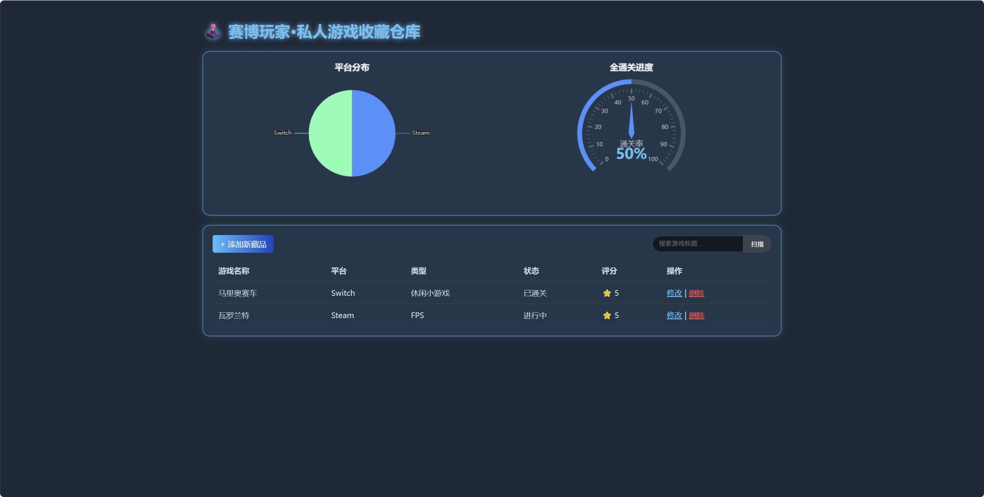
图4资产可视化看板
4.3.2 模糊检索与管理
逻辑：用户输入关键词，系统实时刷新列表展示匹配结果。提供修改与删除接口，支持对已录入资产的动态维护。
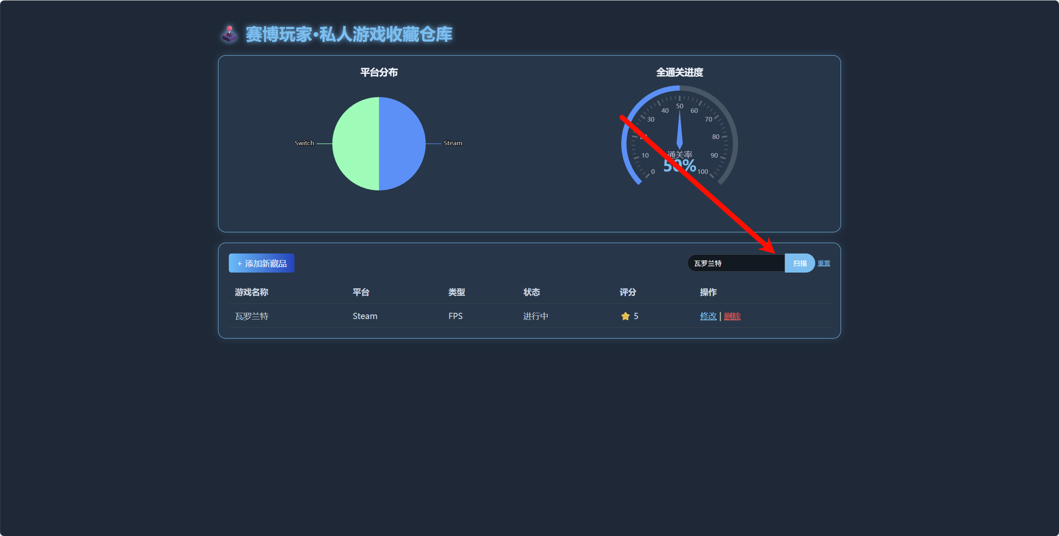
图5 模糊检索与管理

- 技术运用与系统特色
- 赛博美学 UI：弃用传统的 Bootstrap，采用原生 CSS 打造“霓虹发光边框”和“Steam 深色色阶”，体现游戏感。
- 异步数据映射：实现了 Python 后端对象到 JavaScript 可视化变量的无缝转换。
- 环境鲁棒性：针对 Windows 编码环境，设计了 utf-8 强制读取补丁，解决了常见的中文乱码与 GBK 报错问题。
- 轻量化设计：核心逻辑高度精简，无需笨重的配置，具备极强的可移植性。

- 心得体会（300字以上）
通过本次《数据库系统概论》大作业的开发，我深刻体会到了数据库技术在解决实际生活问题中的巨大威力。从最初的设计概念模型到最终物理表结构的落地，每一个步骤都要求逻辑的严密性。
在开发过程中，我遇到了不少挑战。首先是编码问题，Windows 环境下默认的 GBK 编码与现代 Web 的 UTF-8 编码多次发生冲突，导致中文数据显示乱码。通过查阅文档并编写 Python 编码补丁，我成功解决了这一兼容性问题，这让我明白了底层编码机制的重要性。其次，在数据可视化部分，我初次尝试将后端的聚合查询结果直接映射到前端 JS 变量中。通过 web.py 的模板循环语法，我实现了动态生成图表数据的功能，这种前后端协同开发的模式极大地拓宽了我的技术视野。
最重要的是，我认识到数据库不仅仅是存储数据的“仓库”，更是数据价值的“加工厂”。通过简单的 SQL 聚合语句，就能将零散的游戏记录转化为具有决策意义的“通关率”和“平台分布图”。这次实践让我完成了从“写 SQL 语句”到“设计数据驱动应用”的跨越，也为我未来从事更复杂的全栈开发打下了坚实的基础。

附录（核心代码、数据表结构等）
mySQL：
- CREATE DATABASE IF NOT EXISTS game_db CHARACTER SET utf8mb4;
- USE game_db;

- CREATE TABLE IF NOT EXISTS games (
- id INT AUTO_INCREMENT PRIMARY KEY,
- title VARCHAR(100) NOT NULL COMMENT '游戏名称',
- platform VARCHAR(50) NOT NULL COMMENT '平台: Steam/Switch/PS5/Epic',
- genre VARCHAR(50) COMMENT '类型: RPG/FPS/ACT',
- status VARCHAR(20) DEFAULT '吃灰中' COMMENT '状态: 吃灰中/进行中/已通关',
- rating INT DEFAULT 0 COMMENT '评分: 1-10',
- created_at TIMESTAMP DEFAULT CURRENT_TIMESTAMP
- );

app.py:
- # -*- coding: utf-8 -*-
- import web

- # 1. 路由配置表：定义前端访问路径与后端类的映射关系
- # 使用正则表达式 (\d+) 捕获数字 ID，用于精确操作单条数据
- urls = (
- '/', 'Index', # 首页：展示列表与可视化图表
- '/add', 'Add', # 新增：处理游戏录入
- '/edit/(\d+)', 'Edit', # 修改：通过正则匹配 ID 进行编辑
- '/delete/(\d+)', 'Delete' # 删除：通过正则匹配 ID 进行移除
- )

- # 2. 首页核心逻辑类：实现“查”与“数据聚合”
- class Index:
- def GET(self):
- # 获取前端搜索框传来的关键词参数
- i = web.input(keyword=None)

- # A. 业务查询逻辑（支持模糊搜索）
- if i.keyword:
- # 使用参数化查询防止 SQL 注入，通过 LIKE 进行模糊匹配
- games = db.select('games',
- where="title LIKE $k",
- vars={'k': '%' + i.keyword + '%'},
- order='id DESC')
- else:
- # 默认按 ID 降序排列，保证新买的游戏排在最前面
- games = db.select('games', order='id DESC')

- # B. 数据统计逻辑（为 ECharts 提供支撑）
- # 执行 SQL 聚合查询获取各平台分布情况
- stats_raw = db.query("SELECT platform, COUNT(*) as count FROM games GROUP BY platform")
- stats_list = list(stats_raw)

- # 计算全库通关率进度
- total = db.query("SELECT COUNT(*) as count FROM games")[0].count
- completed = db.query("SELECT COUNT(*) as count FROM games WHERE status='已通关'")[0].count
- # 处理除零异常，计算百分比结果并保留两位小数
- rate = round((completed / total * 100), 2) if total > 0 else 0

- # C. 渲染模板：将查询结果、统计结果、通关率及关键词传回前端
- return render.index(games, stats_list, rate, i.keyword)

- # 3. 数据变更逻辑（以新增为例）
- class Add:
- def GET(self):
- return render.add()

- def POST(self):
- # 接收前端表单提交的数据对象
- i = web.input()
- # 执行数据库插入操作
- db.insert('games',
- title=i.title,
- platform=i.platform,
- genre=i.genre,
- status=i.status,
- rating=int(i.rating))
- # 操作完成后重定向回首页
- raise web.seeother('/')

- # 4. 修改逻辑（演示正则匹配参数的使用）
- class Edit:
- def GET(self, gid):
- # 根据 URL 中捕获的数字 ID 查询特定游戏详情
- game = db.select('games', where="id=$gid", vars={'gid': gid})[0]
- return render.edit(game)

- # 程序启动入口
- if __name__ == "__main__":
- app = web.application(urls, globals())
- app.run()

